Мастер-класс. "Изготовление кукол би-ба-бо для детского театра"
Автор: воспитатель Казарина Лидия Викторовна
МБДОУ д/с № 31 "Радуга" г. Усть-Илимск
Здравствуйте уважаемые коллеги!
Представляю вашему вниманию пошаговую инструкцию по изготовлению кукол би-ба-бо. К сожалению, отсутствуют фотографии некоторых этапов работы.
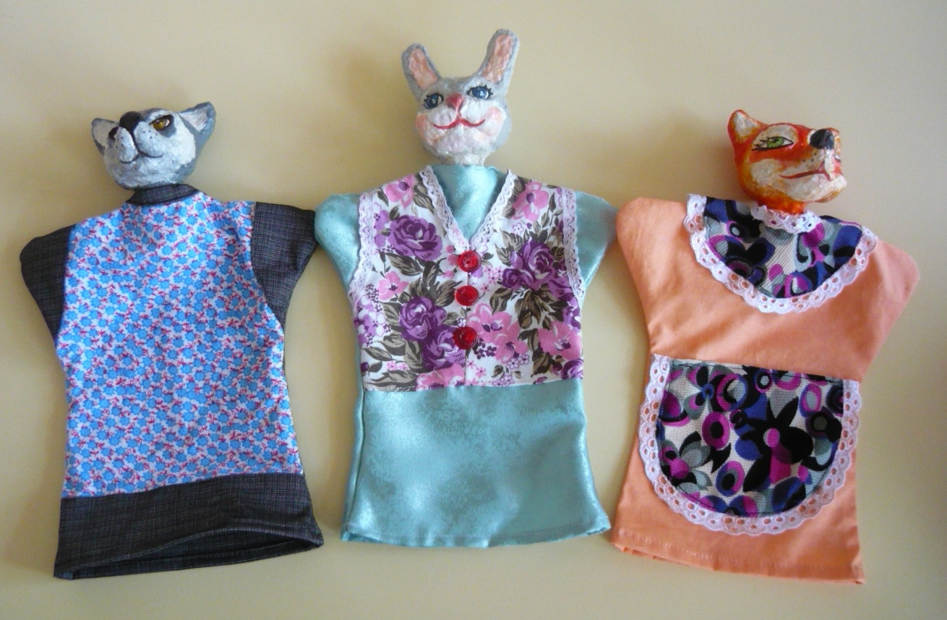
Для создания таких кукол нам потребуется:
1. Туалетная бумага (мягкая).
2. Клей ПВА.
3. Акриловые краски.
4. Кисточки разных размеров.
5. Тазик.
6. Нитки.
7. Картон.
8. Горячая вода.
9. Кусочки ткани (для одежды).
10. Акриловый лак.
11. Шпаклевка.
12. Наждачная бумага.
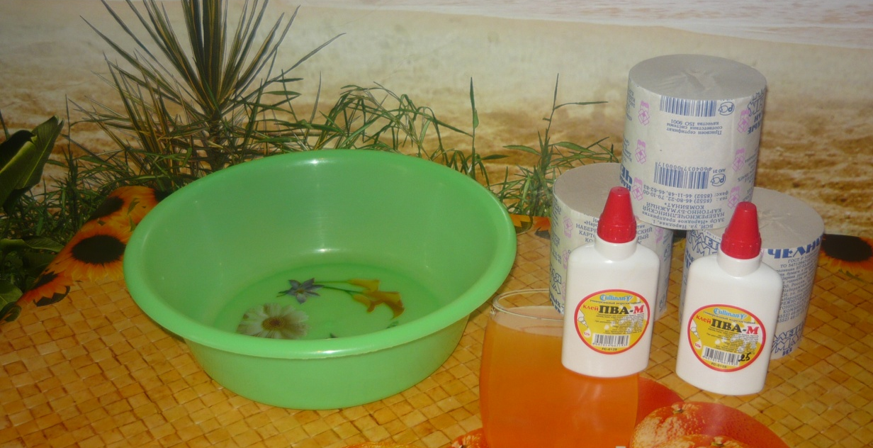
Для формирования головы (муляжа) необходимо подготовить массу. Для этого нарвать туалетную бумагу на кусочки, сложить ее в тазик.
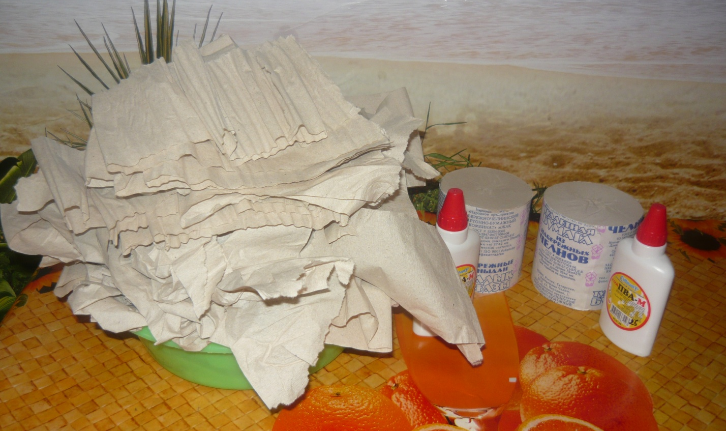
Залить горячей водой до уровня бумаги. Дать настояться 10 минут. Размешать массу до однородного состояния (можно использовать миксер). Слить лишнюю воду, налить в массу клей ПВА.
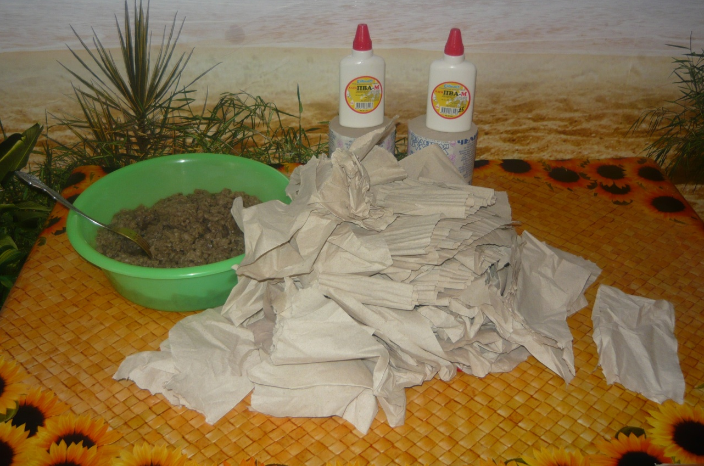
Из кусочка картона сделать цилиндр, обвязать его веревкой. На цилиндр нанести массу, сформировать голову. Поставить заготовку вертикально, оставить до полного высыхания массы (примерно на неделю).
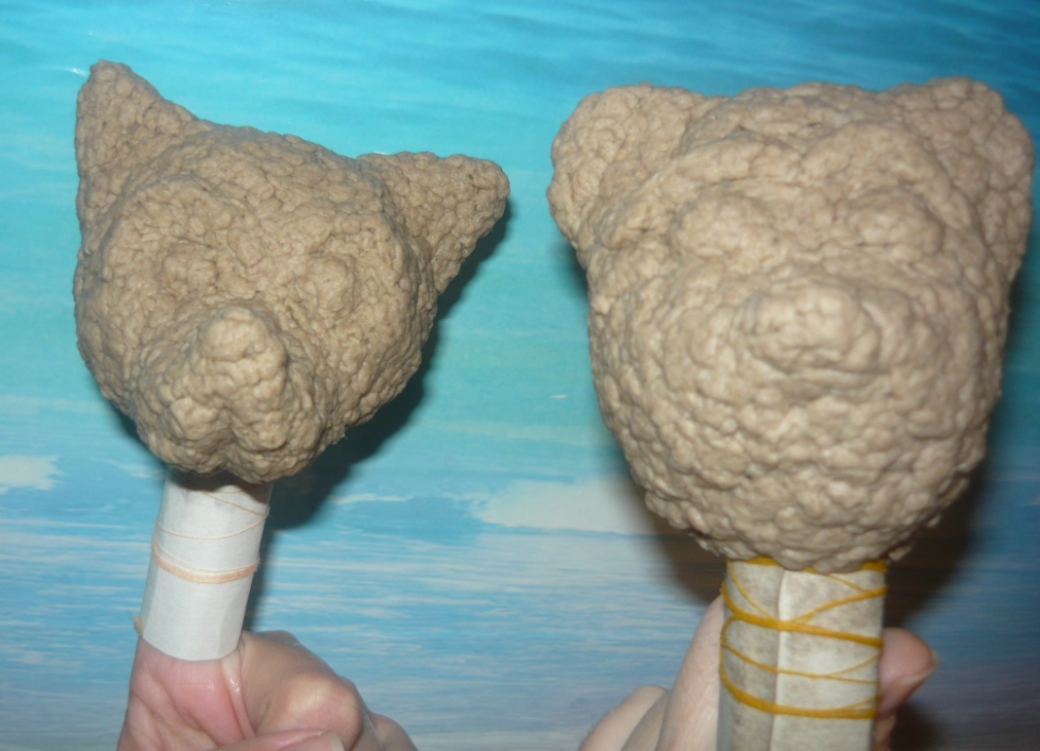

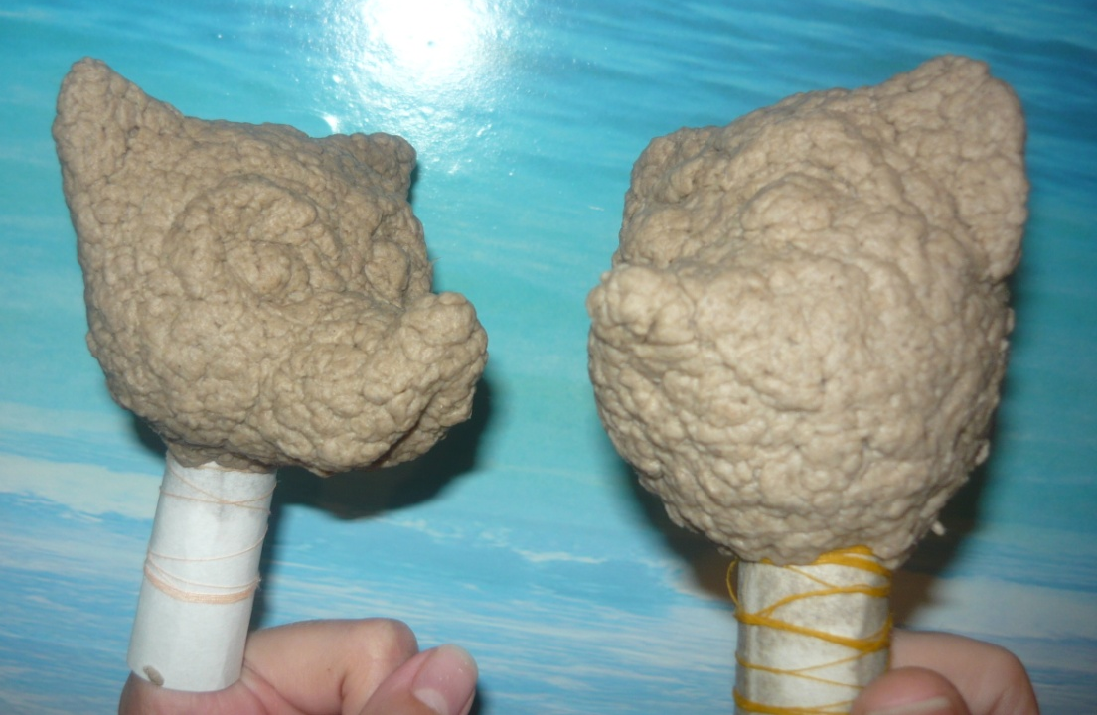
В это время можно подготовить одежду для наших сказочных героев.
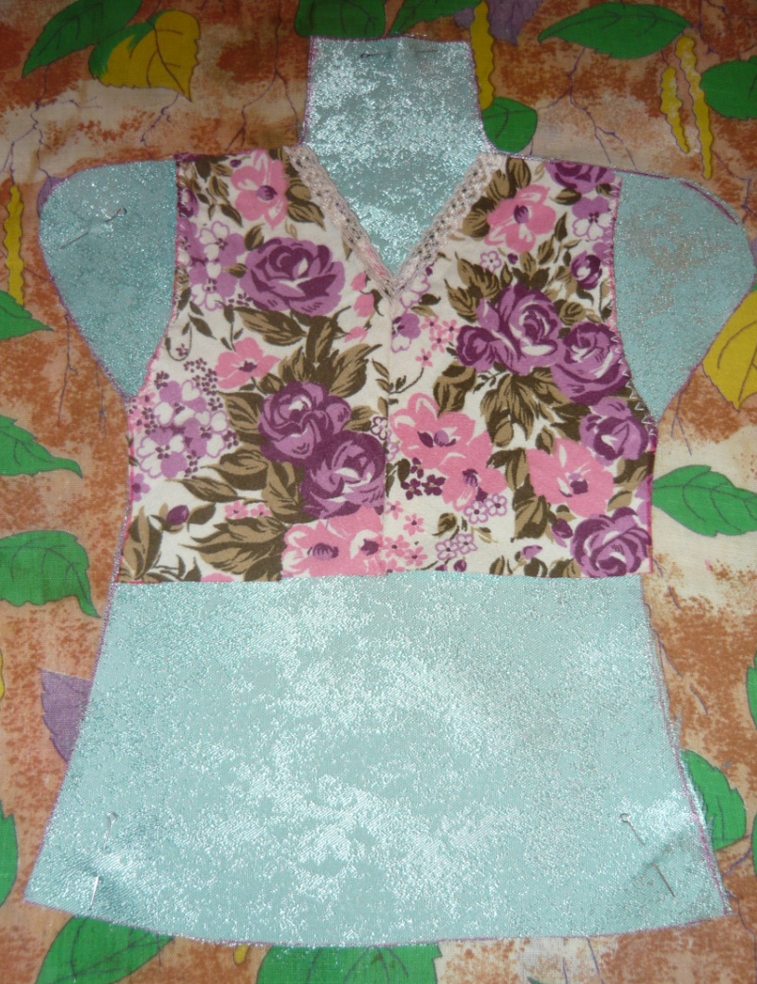
После полного высыхания муляжей, нанести на них шпаклевку, оставить до высыхания. Выровнять наждачной бумагой все неровности.
Затем, приступаем к самому интересному и творческому процессу.
Раскрашиваем муляжи по своему вкусу акриловыми красками. После высыхания краски, нанести акриловый лак.
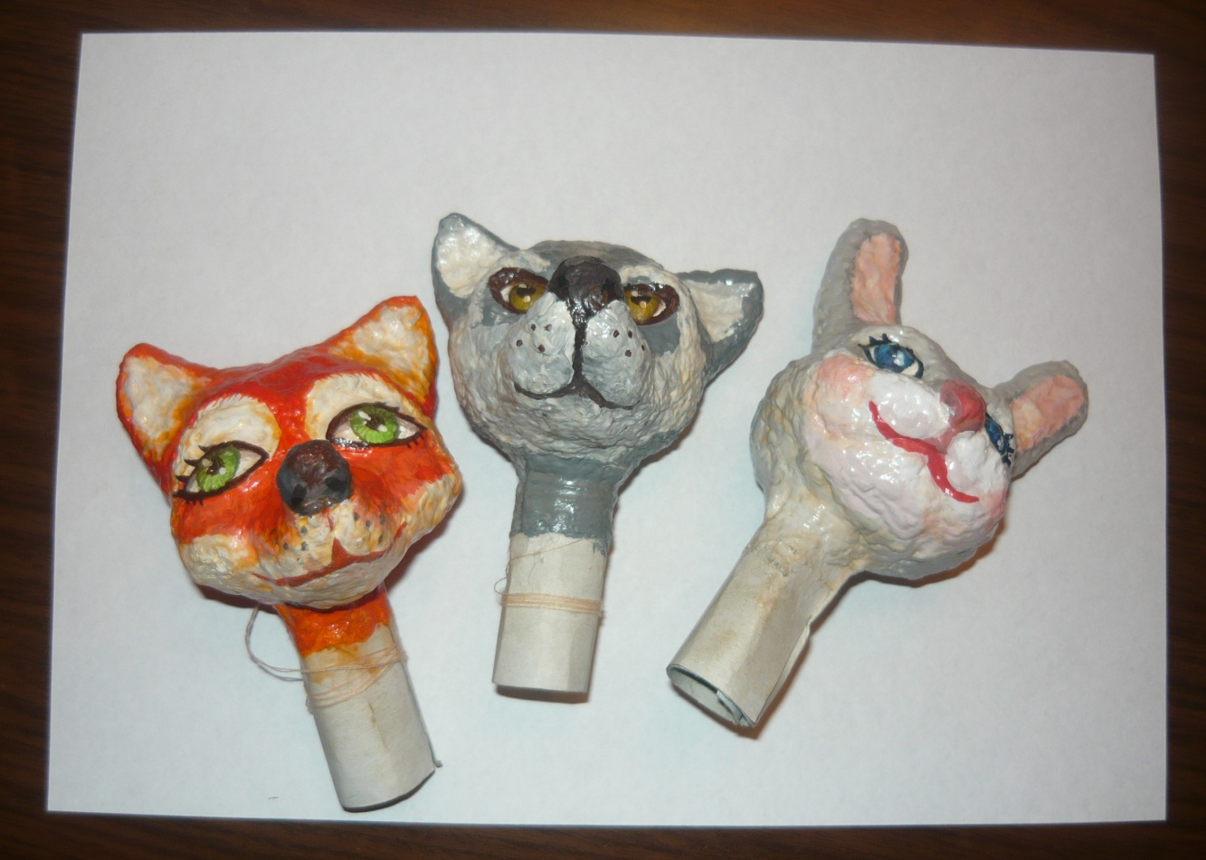
После высыхания "одеть" наших героев.
Вот сказочные герои для детского театра готовы!!!
